Religion - Was tun Gottes Hände?
In dieser Einheit wiederholen wir den Einstieg zum Thema Hände. Im Anschluß daran können sie mit ihrem Kind gemeinsam das Lied „Ja Gott hat alle Kinder lieb“ anhören und natürlich gerne mitsingen. Der Link zu dem Lied geht ihnen per Mail zu.
Den Text finden sie in dieser Einheit im Anschluß an den Einstieg.

Reli Unterricht zum Thema Hände(gerne wieder gemeinsam mit Geschwistern)
Benötigtes Material: Kerze + Lied:Du bist da wunderbar(nur wer möchte)
Handcreme (das Eincremen der Hände kann gern zum Schluss noch erfolgen)
Es wäre schön, wenn sie sich die Zeit nehmen könnten, diese Einheit ganz in Ruhe zu beginnen und zu beenden - so ist es ihr Kind auch gewöhnt.

Zu Beginn zünden wir immer eine Kerze an und kommen etwas zur Ruhe.
Gerne können sie auch ein paar Mal tief ein und ausatmen und so „ankommen“ .
Im Anschluss singen wir „Du bist da, wunderbar“
Wir betrachten unsere Hände:
Wer hat die längsten Finger?
Wie viele Finger habe ich?
Wie heißen die Finger?
.....hier wissen sie sicher am Besten, wie sie das Gespräch mit ihrem Kind gestalten...
Was tun unsere Hände?

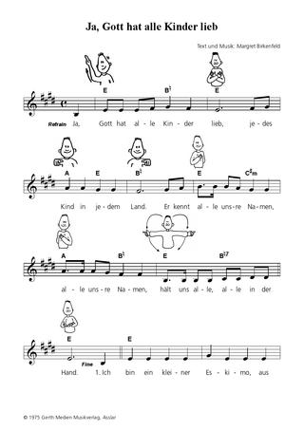
Text des Liedes „Ja Gott hat alle Kinder lieb“

Die Frage: Wen hält Gott alles in seiner Hand? (Mama, Papa, Oma, Opa...gerne eigene Ideen einbringen)
können sie mit ihrem Kind/ihrer Familie als Gesprächsanlaß nutzen.

Für wen das zu schwer umzusetzen ist, der kann sein Kind spüren lassen, wie es ist, gehalten zu werden - natürlich nur wenn die Situation passt und sie merken ihrem Kind tut dies jetzt gerade gut. Wie immer gilt, dass sie ihr Kind am Besten kennen :-)

Zum Abschluss der gemeinsamen Zeit haben wir ein Bild angefügt, welches sie sich in Ruhe anschauen können. Wir wünschen viel Freude bei der Umsetzung :-)

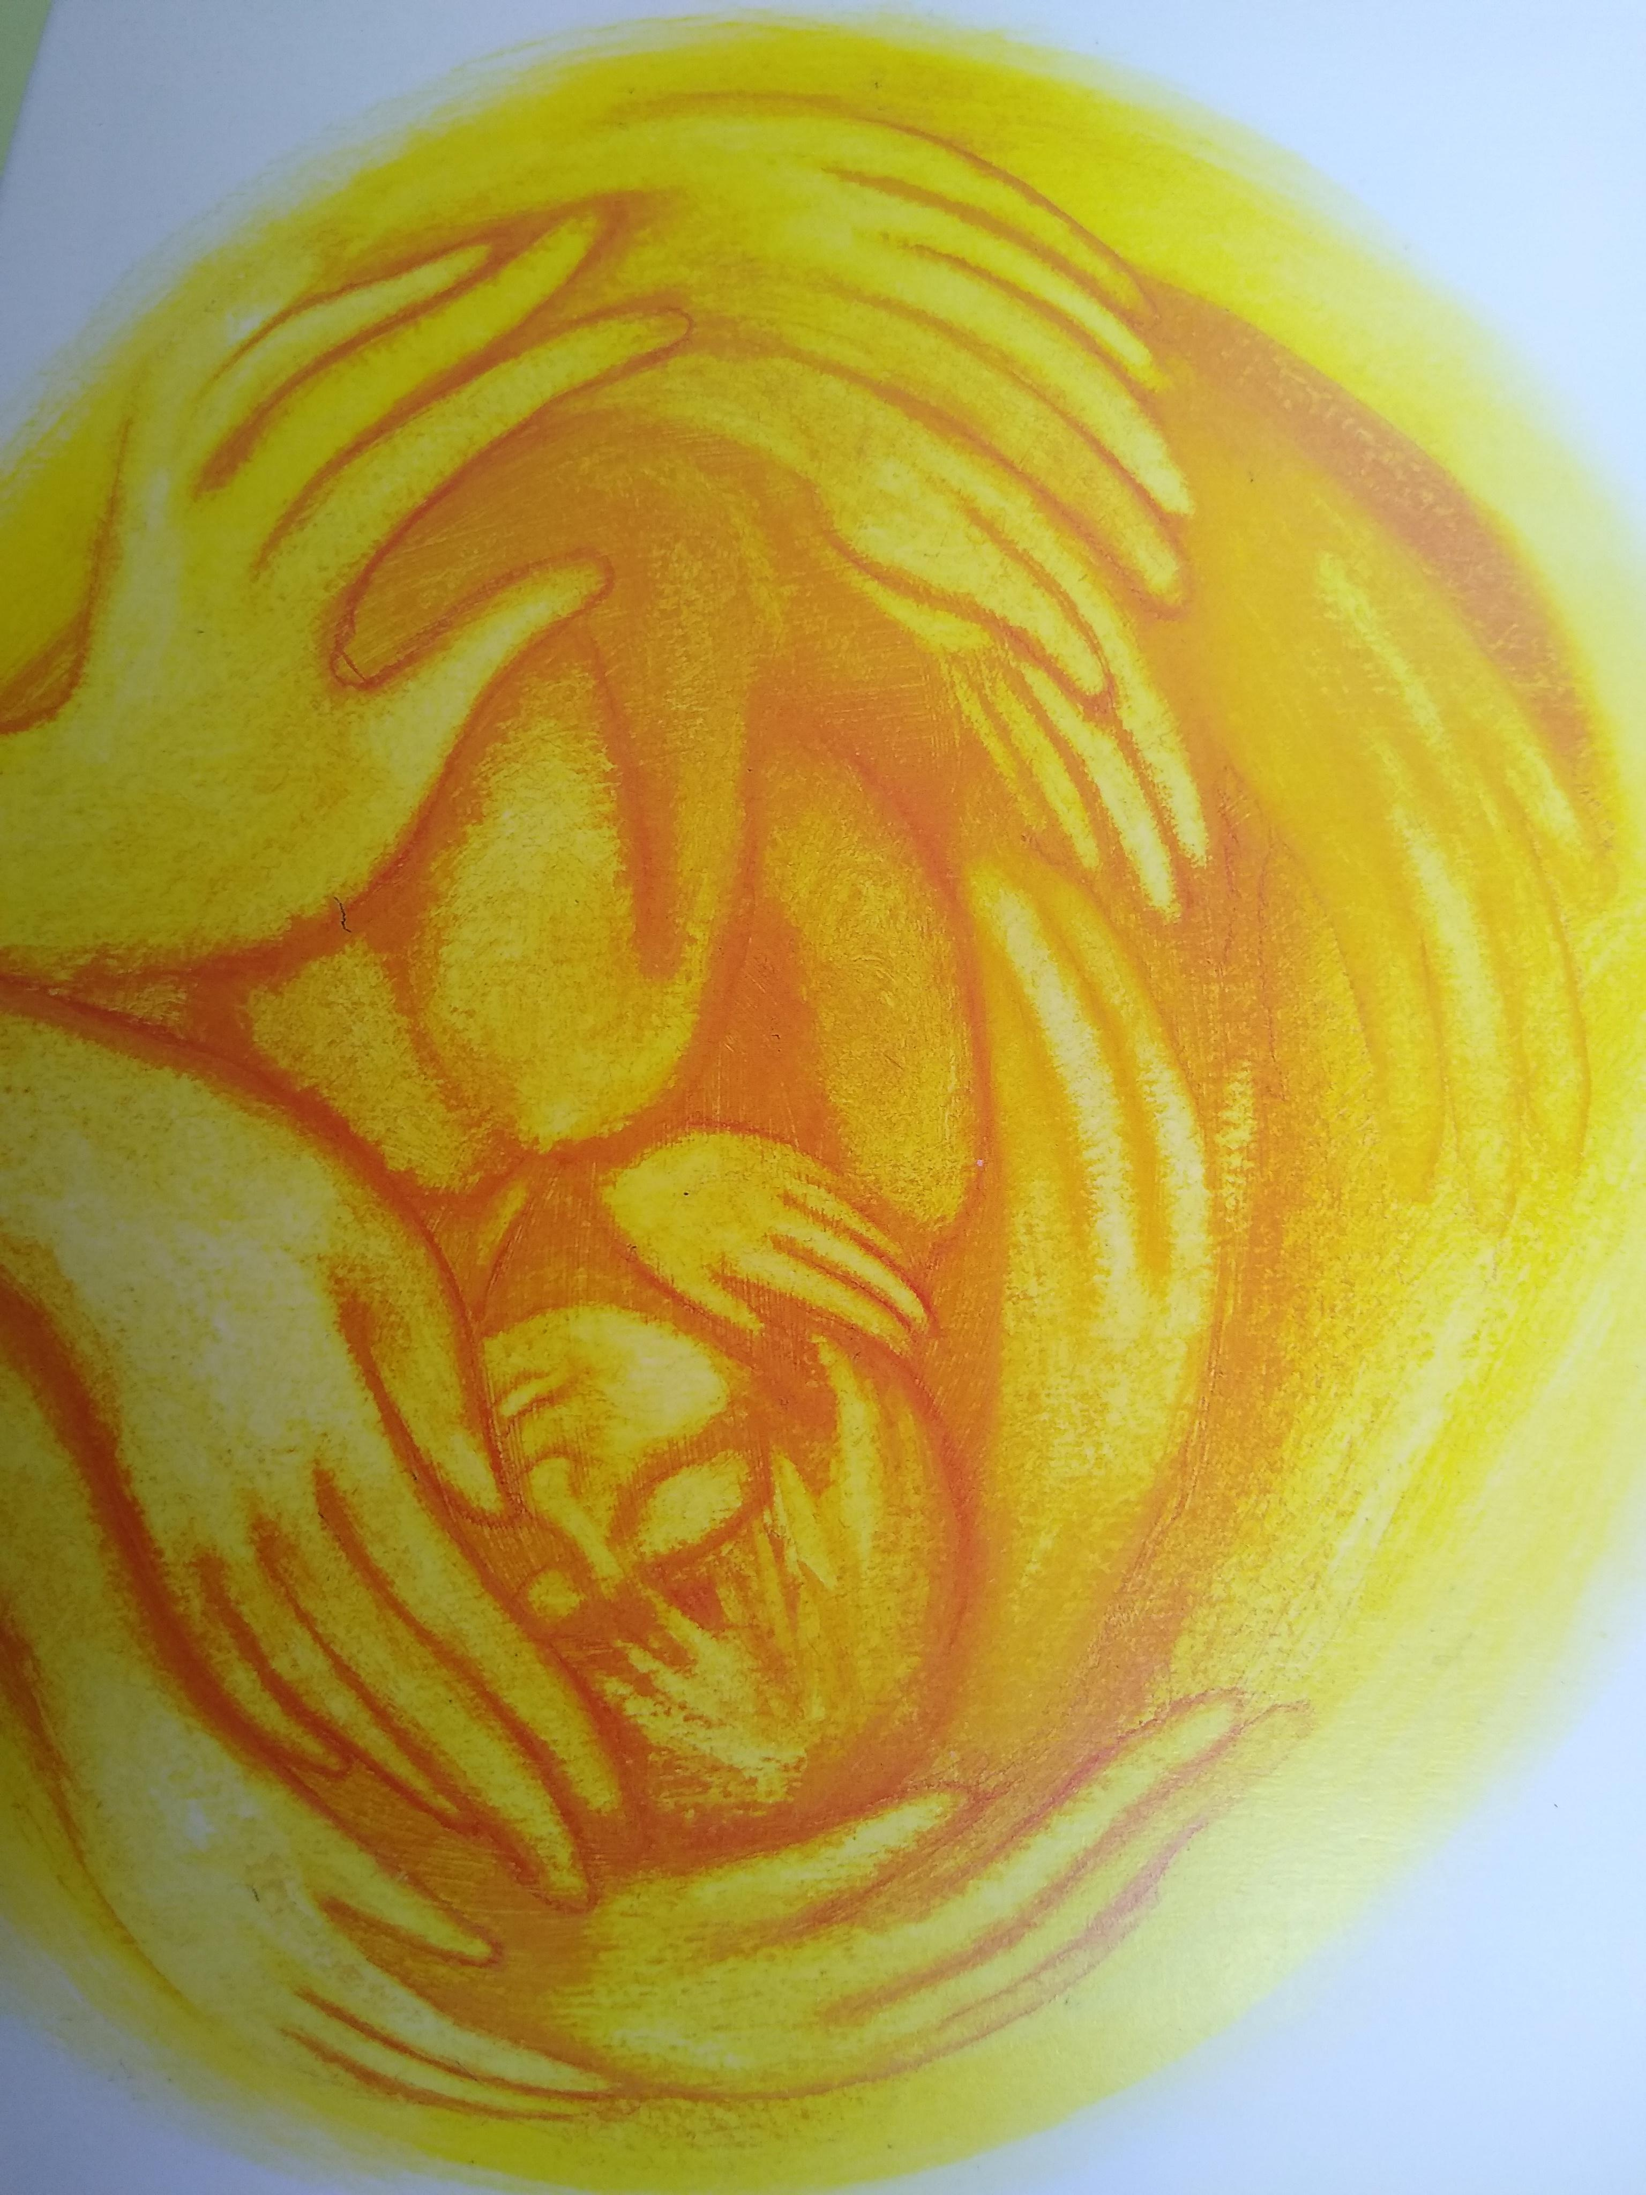
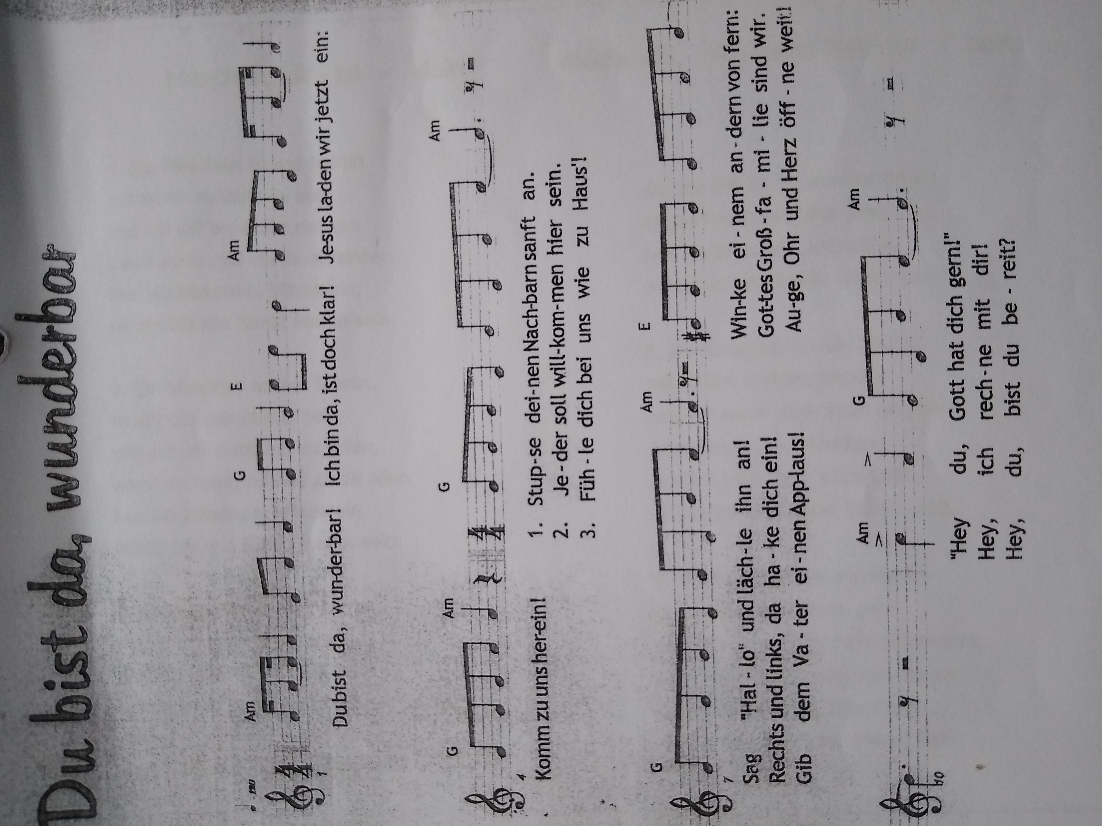
Auf einen Mitsänger zeigen - Daumen hoch - auf sich selbst zeigen - Arme öffnen - einladende Bewegung mit beiden Armen machen
Die Bewegungen in den Strophen sind im Text erklärt.

